TP Analyse d'une contamination par un virus via un site Web

Objectif

A l’aide du fichier Wireshark fourni ("Capture Wireshark traffic analysis.pcapng"), il vous est demandé, en tant qu'analyse cybersécurité d'une grande entreprise, d’analyser des communications réseaux présentant des signes de compromission d'une machine (téléchargement de virus).

Nota : le réseau interne de l’entreprise a pour adresse 172.16.0.0/16 et une seule machine du réseau est concernée par l'investigation (cette machine a apparemment visité un site web compromis).

Source du PCAPNG : malware-traffic-analysis

Cas n°1 : Recherche des informations sur la machine infectée

Une machine a certainement été infectée lors de visites sur des sites web via le protocole HTTP. Vous devez récolter des informations sur la machine qui vous aideront à qualifier l’incident, retracer la chaine de contamination et aider à résoudre l'incident.
Astuce : le filtre "http.request" (ou simple "http" ) permet d'afficher les requêtes HTTP, ce qui simplifie la lecture des paquets dans Wireshark.

  - Quelle est l'adresse IP de la machine potentiellement infectée ?
  - Quelle est l'adresse MAC de la machine potentiellement infectée ?

Pour information, sur le réseau de l'entreprise, les machines obtiennent une configuration IP (adresse IP et masque…) automatiquement en contactant un serveur DHCP sur le port UDP 67 du serveur (et celui-ci répond à la machine sur son port 68). Lors de ces demandes, le nom de la machine est échangé avec le serveur . A partir de cette information, vous pouvez répondre à la question suivante.

  - Quel est le nom de la machine potentiellement infectée ?
  - Lister les noms de domaine des sites visités et l’heure de la première visite.

Un site web compromis est un site web initialement sain sur lequel, par exemple, ont été ajoutées des balises (souvent <iframe>) qui pointent vers d'autres sites, souvent des sites lançant automatiquement le téléchargement de virus (si le navigateur l’autorise…).

  - Dire si le premier site web visité contient une balise <iframe> et à quel site web elle est reliée.
  - Quelle est le nom de domaine et l'adresse IP de ce premier site web (qui semble être compromis) ?
  - Dire si le deuxième site web visité contient une balise <iframe> et à quel site web elle est reliée.

La machine a donc sûrement navigué sur un site web compromis (c'est-à-dire initialement sain et de confiance mais finalement dont le code source s’est vu injecté du code pour lier le site à des sites malveillants). Ce site contenait une <iframe> afin d’intégrer un autre site, certainement malveillant. Ce site contenait lui aussi une <iframe> afin d’intégrer un dernier site : le site web stand.trustandprobaterealty.com (adresse IP 37.200.69.143) qui est le site web qui délivre, à la fin, les fichiers suspects.

Cas n°2 : Analyse des fichiers et du site web infecté

On peut exporter, à partir d’une capture Wireshark, tous les objets (fichiers, images, applications, etc.) échangés sur un réseau et notamment lors de navigation sur le web . Pour ce faire, il faut aller dans le menu Fichier > Exporter objets > http.

Les fichiers suspects téléchargés semblent être :
- un fichier exécutable ? mais ici ce semble être un fichier audio MP3 (x-msdownload)
- une animation flash SWF (x-shockwave-flash)
- un programme JAR développé en Java (java-archive)

  - Enregistrer les fichiers suspects sur votre ordinateur (attention, votre anti-virus risque de réagir ; si besoin, cliquer sur l'alerte et autoriser le fichier et recommencer ; ou alors désactivez provisoirement l’anti-virus…).
  - Calculer le hash MD5 des 3 fichiers.
  - Vérifier, sur le site "virustotal.com", via l'onglet "SEARCH", si le hash des fichiers sont connus comme étant des virus (oui/non).
Fichier 1 :
Fichier 2 :
Fichier 3 :
  - Donner le nom d’un anti-virus qui aurait détecté les menaces et le nom d’un anti-virus qui aurait été incapable de les détecter.

Bravo ! Vous avez identifié un poste infecté par un virus. Que pourra ensuite faire l'équipe informatique ?

- Résoudre l'incident : débrancher le PC du réseau, nettoyer le PC (anti-virus), apporter une attention particulière au PC après-coup (par exemple : via l'observateur d'évènements pour identifier d'éventuels comportements suspects…), si besoin réinstaller tout le système et restaurer les données à partir d'une sauvegarde saine, documenter l'incident et sa résolution (au cas où ça se reproduirait de nouveau), sensibiliser l'utilisateur, etc.
- Post-incident : sensibiliser tous les utilisateurs, bloquer les URL suspectes (via par exemple le pare-feu), mettre à jour les anti-virus/malware, continuer la surveillance des systèmes et du réseau, faire des sauvegardes régulières, etc.
Aide
- Pour calculer le hash d'un fichier, on peut utiliser la commande Powershell "Get-FileHash" ; par exemple :
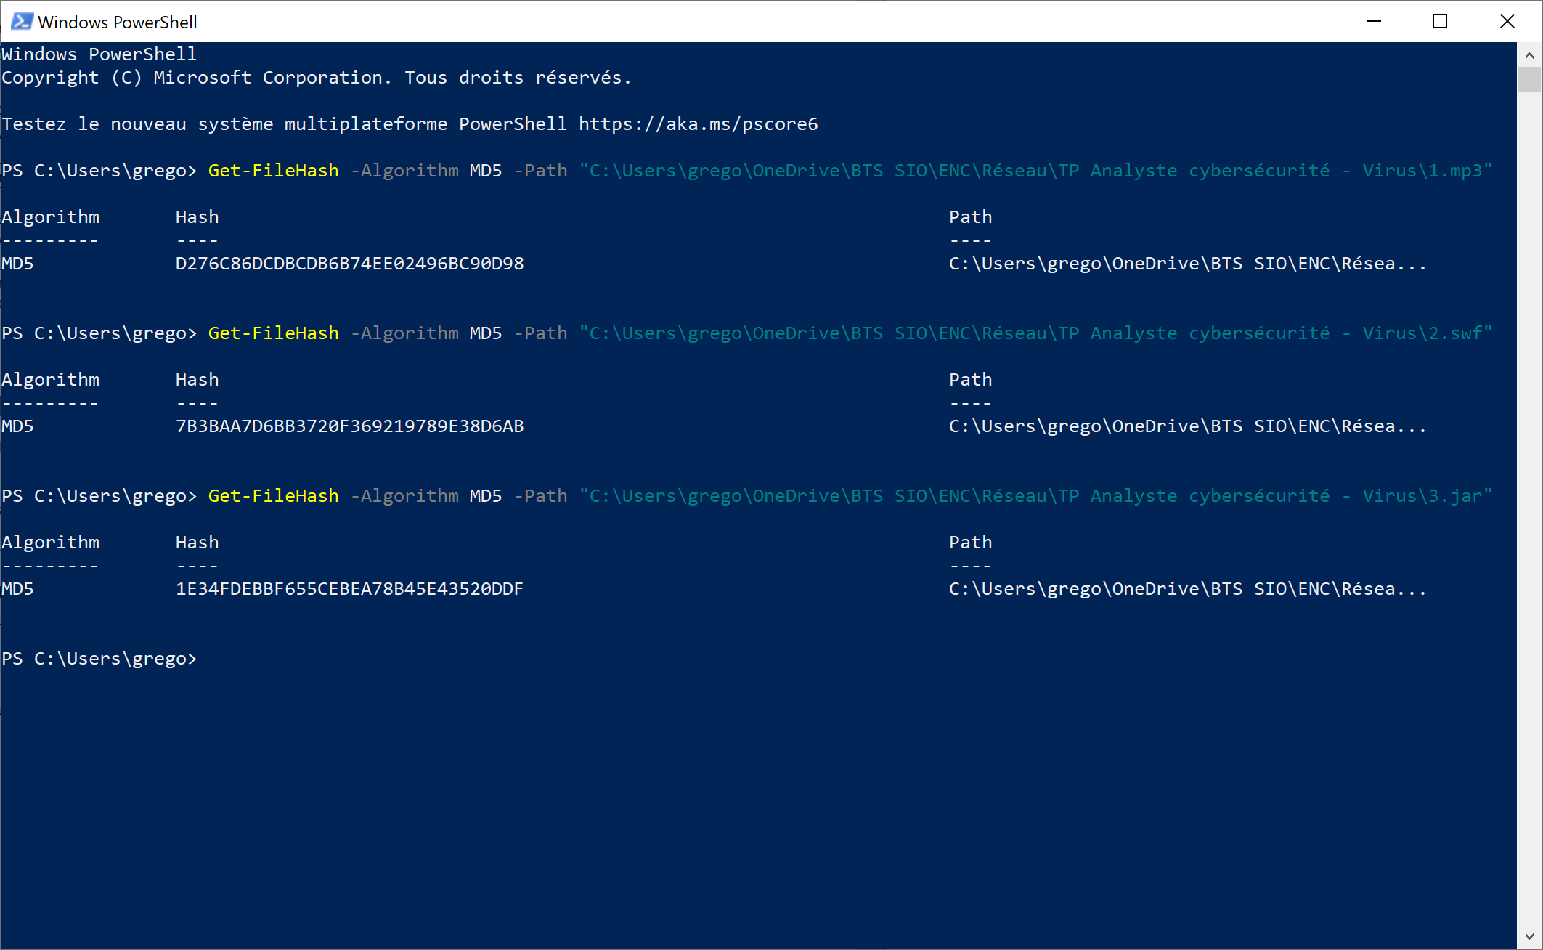

- Sur le site virustotal.com, on peut rechercher si un fichier est un virus ou pas à partir de son hash :
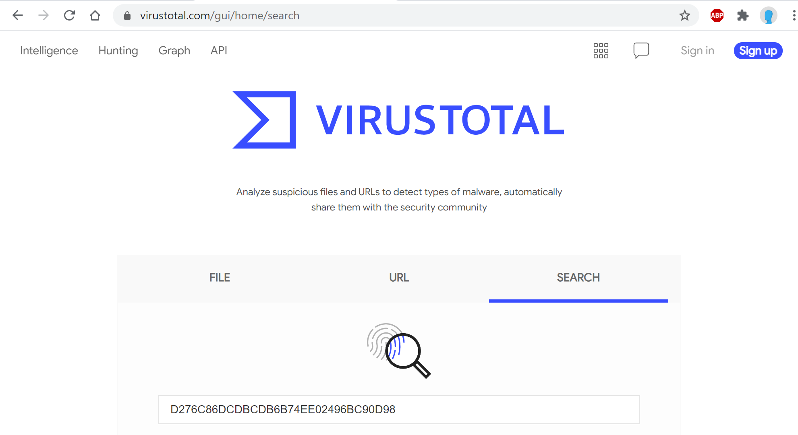
Hash du fichier à tester

Résultat (le fichier semble sain) :
